Կանոնավոր և անկանոն կոտորակներ
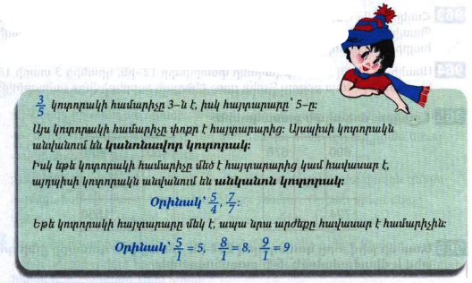
1․ 5, 12, 36, 47 թվերից յուրաքանչյուրը ներկայացրու՛ 1 հայտարարով կոտորակի տեսքով։
$\frac{1}{5}$
$\frac{12}{1}$
$\frac{36}{1}$
$\frac{47}{1}$
2․ Առանձնացրու կանոնավոր և անկանոն կոտորակները․
$\frac{38}{77},\frac{107}{108},\frac{33}{33},\frac{612}{606},\frac{5}{7},\frac{66}{65},\frac{18}{27}$
Կանոնավոր-
Անկանոն-
3․ Աստղանիշները փոխարինիրայնպիսի թվանշաններով, որ ստանաս
Անկանոն կոտորակ

$\frac{3}{},\frac{40}{4∗,\frac{5∗4}{544},\frac{675}{67∗}}$
4․ Համեմատե՛ք կոտորակները
$\frac{4}{7}և\frac{3}{7}$
$\frac{8}{14}և\frac{7}{14}$
$\frac{11}{25}և\frac{5}{25}$
$\frac{7}{15}և\frac{7}{15}$
$\frac{101}{205}և\frac{123}{205}$
$\frac{77}{151}և\frac{7}{151}$
5․ Արտահայտի՛ր նշված միավորներով։
$\frac{3}{5}դմ=սմ$
$\frac{3}{6}ր=վ$
$\frac{4}{10}ժ=ր$
$\frac{2}{10}ժ=վ$
6․ Տատիկն իր պատրաստած գաթայի $\frac{1}{7}$ մասը տվեց Աշոտին, $\frac{2}{7}$ մասը՝ Սուրենին, իսկ մնացած մասը՝ Հայկին։ Ու՞մ բաժինն էր ամենաշատը։
7․ Ճանապարհի $\frac{4}{5}$ մասն անցնելուց հետո զբոսաշրջիկներին մնաց անցնելու 50կմ։ Որքա՞ն ճանապարհ պետք է անցնեին զբոսաշրջիկները։
8․ Երևանից Վայք ճանապարհը կազմում է Երևան – Գորիս ճանապարհի $\frac{1}{2}$ մասը։ Քանի՞ կիլոմետր էր Երևանից Գորիս, եթե Երևանից Վայք 128կմ է։
9․ A և B քաղաքներից միմյանց ընդառաջ դուրս եկան երկու ավտոմեքենա և 3 ժ հետո հանդիպեցին։ Առաջին ավտոմեքենան 1 ժամում անցնում է 80կմ, իսկ երկրորդը՝ 70կմ։ Հաշվի՛ր A և B քաղաքների հեռավորությունը։
Տնային առաջադրանքներ
1․ Առանձնացրու կանոնավոր և անկանոն կոտորակները․
$\frac{6}{7},\frac{12}{17},\frac{4}{5},\frac{8}{7},\frac{17}{18},\frac{3}{3},\frac{6}{6},\frac{4}{1},\frac{14}{25}$
2․ Աստղանիշները փոխարինիրայնպիսի թվանշաններով, որ ստանաս
Կանոնավոր կոտորակ
$\frac{}{2},\frac{6}{16},\frac{6∗2}{606},\frac{388}{3∗6}$

3․ Համեմատե՛ք կոտորակները

$\frac{6}{7}և\frac{6}{9}$
$\frac{21}{24}և\frac{21}{24}$
$\frac{22}{31}և\frac{22}{23}$
$\frac{3}{14}և\frac{3}{14}$
$\frac{202}{331}և\frac{202}{323}$
$\frac{13}{14}և\frac{13}{14}$

4․ Արտահայտի՛ր նշված միավորներով։
$\frac{4}{5}սմ=մմ$

$\frac{2}{5}կգ=գ$

$\frac{3}{25}տ=կգ$

$\frac{7}{8}օր=ժ$

5․ Երկու թվերի գումարը 780 է։ Առաջին թիվը կազմում է գումարի $\frac{3}{5}$ մասը։ Որո՞նք են այդ թվերը։
6․ Գրքի $\frac{2}{3}$ մասը կարդալուց հետո Աննային մնաց կարդալու 30 էջ։ Քանի՞ էջից է բաղկացած այդ գիրքը։
7․ Մինչև կեսօր ջրով լցվեց 5500լ տարողությամբ դատարկ ջրավազանի $\frac{3}{5}$ մասը։ Քանի՞ լիտր ջուր դեռ կարելի է լցնել այդ ջրավազանը։
8․ A վայրից միևնույն ուղղությամբ դուրս եկան երկու ավտոմեքենա։ 3ժ հետո որքա՞ն կլինի նրանց միջև հեռավորությունը, եթե առաջին մեքենան 1 ժամում անցնում է 70կմ, իսկ երկրորդը՝ 80կմ։

